Карточка описания музейного предмета | 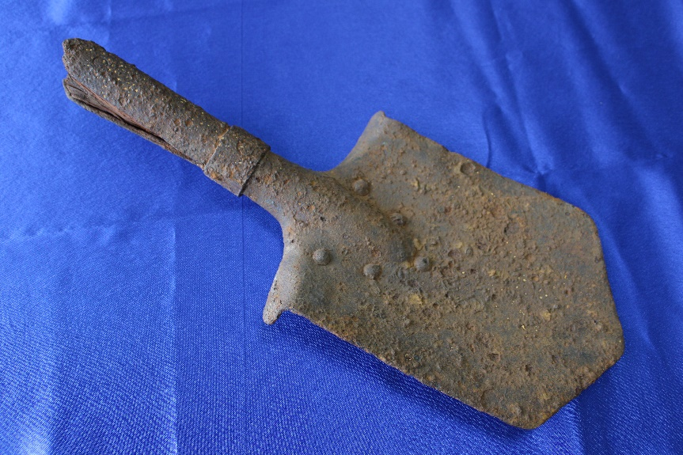
Инвентарный номер  95 | Название, назначение  Саперная лопатка
Место и время изготовления | неизвестно
Количество | 1
Материал | металл, дерево
Техника | фабричное производство
Размер | 36 x 15 см
Сохранность | черенок обломан, ржавчина
Описание | саперная лопата изготовлена из металла, форма штыка пятиугольная, черенок обломан, часть деревянного черенка сохранилась в области обжимного кольца.
Источник поступления | найдена во время поисковых работ в 1980-е годы в районе ст.Ерденево

